2009年全国普通高等学校招生统一考试
化学试题 （上海卷）
满分150分，考试时间120分钟。
第Ⅰ卷 （共66分）
考生注意：
1．答第Ⅰ卷前，考生务必在答题卡上用钢笔或圆珠笔清楚填写姓名、准考证号、校验码，并用2B铅笔正确涂写准考证号和校验码。
2．第Ⅰ卷（1—22小题），由机器阅卷，答案必须全部涂写在答题卡上。考生应将代表正确答案的小方格用2B铅笔涂黑。注意试题题号和答题纸编号一一对应，不能错位。答案需要更改时，必须将原选项用橡皮擦去，重新选择。答案不能涂写在试卷上，涂写在试卷上一律不给分。
相对原子质量：H-1 C-12 N-14 O-16 Na-23 Mg-24 Al-27 S-32 V-51 Cr-52
Mn-55 Fe-56 Cu-64
一、选择题（本题共10分，每小题2分，只有一正确选项，答案涂写在答题卡上。）
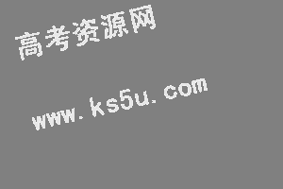
1．下列措施不能达到节能减排目的的是
A．利用太阳能制氢燃料 B．用家用汽车代替公交车
C．利用潮汐能发电 D．用节能灯代替白炽灯
【答案】B
【分析】本题体现了化学与社会、与生活的联系考查灵活运用知识的能力。用家用汽车代替公交车只能降低交通工具的使用效率，增大化石燃料的用量，从而增大能量的消耗，不能达到节能减排目的，故选B项。
2．以下表示氦原子结构的化学用语中，对电子运动状态描述最详尽的是
A．：He B．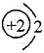 C．1s² D．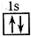
【答案】D
【分析】本题考查原子核外电子运动状态的知识。A项只能表示最外层电子数，B项只表示核外的电子分层排布情况 ，C项具体到亚层的电子数，而D项包含了电子层数、亚层数以及轨道内电子的自旋方向，故该项正确。
3．有机物的种类繁多，但其命中是有规则的。下列有机物命名正确的是
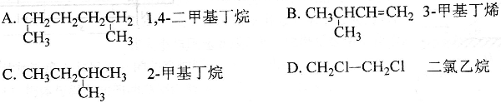
【答案】C
【分析】本题考查有机物的简单命名。A项应为正己烷，B项没有指明双键的位置，D项应注明氯原子的位置。
4．用浓氯化铵溶液处理过的舞台幕布不易着火。其原因是
①幕布的着火点升高 ②幕布的质量增加
③氯化铵分解吸收热量，降低了温度 ④氯化铵分解产生的气体隔绝了空气
A．①② B．③④ C．③④ D．②④
【答案】C
【分析】本题考查对反应中能量变化的灵活应用。氯化铵分解吸收热量，能降低火焰温度，并且分解产物氯化氢和氨气能隔绝空气，均破坏了可燃物的燃烧条件，故能使幕布不宜着火。
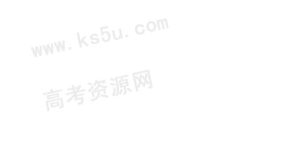

5．下列对化学反应的认识错误的是w.w.w.k.s.5.u.c.o.m
A．会引起化学键的变化 B．会产生新的物质
C．必然引起物质状态的变化 D．必然伴随着能量的变化
【答案】C
【分析】本题考查化学反应的全面认识，如从本质上、物质变化上、能量变化上。化学反应的本质是化学键的断裂和形成，表现为有新物质生成，而化学变化中的反应物和生成物的状态在反应前后可能相同，也可能不相同，故C项错。

二、选择题（本题共36分，每小题3分，只有一个正确选项，答案涂写在答题卡上。）
6．下列实验装置不适用于物质分离的是
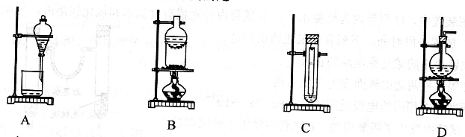
【答案】D
【分析】本题考查化学实验基本操作。A项可用于互不相溶液体的分离，B项可将容易升华的物质分离出来，C项可用于降温结晶。D项并非蒸馏分馏操作示意图，只有当温度计的水银球位于蒸馏烧瓶的支管口处时才能用于沸点不同物质的分离。
7．在下列变化①大气固氮②硝酸银分解③实验室制取氨气中，按氮元素被氧化、被还原、既不被氧化又不被还原的顺序排列，正确的是
A．①②③ B．②①③ C．③②① D．③①②
【答案】A
【分析】本题考查氧化还原反应的基础知识。大气固氮是指在放电条件下将游离态的氮气转化为一氧化氮的过程，氮元素被氧化。硝酸银分解过程中氮元素化合价降低，被还原。实验室制氨气的反应不属于氧化还原反应，故A项正确。

8．在通常条件下，下列各组物质的性质排列正确的是w.w.w.k.s.5.u.c.o.m
A．熔点： B．水溶性：
C．沸点：乙烷>戊烷>丁烷 D．热稳定性：
【答案】D
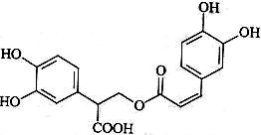
【分析】属于基本题型。一般地，原子晶体熔点很高，离子晶体熔点较高，分子晶体熔点较低，A项错。二氧化硫的溶解度大于硫化氢，B项错。随着碳原子数增多，烷烃的沸点升高，故C项错。非金属元素的得电子能力越强，即非金属性越强，其氢化物越稳定，D项正确。

9．迷迭香酸是从蜂花属植物中提取得到的酸性物质，其结构
如右图。下列叙述正确的是
A．迷迭香酸属于芳香烃
B．1mol迷迭香酸最多能和9mol氢气发生加成反应
C．迷迭香酸可以发生水解反应、取代反应和酯化反应
D．1mol迷迭香酸最多能和含5mol NaOH的水溶液完全反应
【答案】C
【分析】本题考查有机化合物的基本知识。烃是指只含碳、氢两种元素的有机物，迷迭香酸中含有氧元素，故A项错。1分子迷迭香酸中含2个苯环，1个碳碳双键，最多能和7mol氢气发生加成反应，B项错。1分子迷迭香酸中含有3个酚羟基，1个羧基，1个酯基（1mol酯基水解消耗2mol），最多能和6mol氢氧化钠发生反应，D项错。

10．9.2g金属钠投入到足量的重水中，则产生的气体中含有
A．0.2mol中子 B．0.4mol电子
C．0.2mol质子 D．0.4mol分子
【答案】C
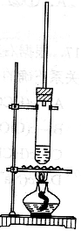
【分析】本题属于简单化学计算。9.2g金属钠可以与重水反应生成0.2mol氢气，这样的0.2mol氢气含有0.4mol中子，0.4mol电子，,0.4mol质子和0.2mol分子，故C项正确。
11．1-丁醇和乙酸在浓硫酸作用下，通过酯化反应制得乙酸丁酯，反应温度
为115～125℃，反应装置如右图。下列对该实验的描述错误的是
A．不能用水浴加热
B．长玻璃管起冷凝回流作用
C．提纯乙酸丁酯需要经过水、氢氧化钠溶液洗涤
D．加入过量乙酸可以提高1-丁醇的转化率
【答案】C
【分析】本题考查基本实验知识。该酯化反应需要的温度为115～125℃，水浴的最高温度为100℃，A项正确。长导管可以起到冷凝回流酸和醇的作用，B项正确。乙酸丁酯在氢氧化钠溶液中容易发生水解，C项错。在可逆反应中，增加一种反应物浓度可以提高另一种反应物的转化率，D项正确。
12．N_{A}代表阿伏加德罗常数。下列有关叙述正确的是
A．标准状况下，2.24LH₂O含有的分子数等于0.1N_{A}
B．常温下，溶液中阴离子总数大于0.1N_{A}
C．分子数为N_{A}的CO、C₂H₄混合气体体积约为22.4L，质量为28g
D．3.4中含N—H键数目为
【答案】B
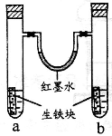
【分析】本题以阿伏加德罗常数为载体，考查学生的基本化学素养。标准状况下，水是液体，A项错。由碳酸根离子水解的离子方程式可知，水解引起阴离子数目增多，B项正确。C项没有指明条件，22.4L并不一定是1mol，但该混合气体的质量为28g是正确的，故C错误。1分子NH₃中含3个N—H共价键，3.4g氨气中含N—H数目为0.6N_{A} ，D项错。
13．右图装置中，U型管内为红墨水，a、b试管内分别盛有食盐水和氯化铵溶液，各加入生铁块，放置一段时间。下列有关描述错误的是
A．生铁块中的碳是原电池的正极
B．红墨水柱两边的液面变为左低右高
C．两试管中相同的电极反应式是：
D．a试管中发生了吸氧腐蚀，b试管中发生了析氢腐蚀
【答案】B
【分析】本题考查原电池的工作原理。a为中性环境，发生吸氧腐蚀，氧气被消耗，气体压强减小；b中酸性较强，发生析氢腐蚀，有氢气放出，气体压强增大，所以红墨水柱两边的液面变为左高右低，故B项错。
14．根据以下事实得出的判断一定正确的是w.w.w.k.s.5.u.c.o.m
A．HA的酸性比HB的强，则HA溶液 pH比HB溶液的小
B．和的电子层结构相同，则A原子的核电荷数比B原子的大
C．A盐的溶解度在同温下比B盐的大，则A盐溶液的溶质质量分数比B盐溶液的大
D．A原子失去的电子比B原子的多，则A单质的还原性比B单质的强
【答案】B
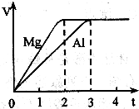
【分析】本题对基本概念和基本理论进行综合考查。A项中由于两种酸的浓度不知，无法比较pH大小，故错误。C项没有限定是饱和溶液，C项也错误。单质还原性强弱与失电子难易有关，与数目没有必然关系, 故D错误。
15．镁和铝分别与等浓度、等体积的过量稀硫酸反应，产生
气体的体积（V）与时间（t）关系如右图。反应中镁和铝的
A．物质的量之比为3：2 B．质量之比为3：2
C．摩尔质量之比为2：3 D．反应速率之比为2：3
【答案】A
【分析】本题考查学生通过图像中获取信息的能力。由图象可知，两个反应中生成的氢气一样多，说明两种金属提供的电子数目一样多，则镁、铝的物质的量之比为3：2，质量之比为4：3，故A项正确，B项错误。 镁、铝的摩尔质量之比为8：9，C项错。由图象镁、铝与硫酸反应需要的时间之比为2：3，则二者的速率之比为3：2，D项错。
16．物质的鉴别有多种方法。下列能达到鉴别目的的是
①用水鉴别苯、乙醇、溴苯
②用相互滴加的方法鉴别和溶液
③点燃鉴别甲烷和乙炔
A．①② B．①③ C．②③ D．①②③
【答案】B
【分析】苯、溴苯不溶于水，当二者与水混合时，苯在上层，溴苯在下层，乙醇和水互溶，①能达到鉴别目的。Ca(OH)₂和NaHCO₃相互滴加的反应方程式虽然不同，但现象都是生成白色沉淀，所以②达不到鉴别目的。甲烷燃烧产生淡蓝色火焰，乙炔燃烧产生明亮的火焰，并且伴有浓烟，③能达到鉴别目的。
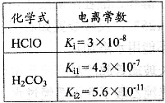
17．根据右表提供的数据，判断在等浓度的、混合溶液中，各种离子浓度关系正确的是
A．
B．
C．
D．
【答案】A
【分析】由表中数据可知，H₂CO₃的酸性大于HClO，HClO的酸性大于HCO₃⁻的酸性，则ClO⁻的水解程度大于HCO₃⁻，故A项正确， B项错误。根据物料守恒和电荷守恒判断，C项和D项等式右边都漏掉了CO₃²⁻的浓度，故均错误。

三、选择题(本题共20分，每小题4分，每小题有一个或两个正确选项。只有一个正确选项的，多选不给分；有两个正确选项的，选对一个给2分，选错一个，该小题不给分，答案涂写在答题卡上。)
18．下列离子方程式正确的是
A．与溶液反应：
B．溶液吸收气体：
C．溶液中加入过量的浓氨水：
D．等体积、等浓度的稀溶液与稀溶液混合：
【答案】BD
【分析】本题是每年必考题型 — 离子方程式正误判断。A项不符合反应配比，该反应中H⁺和OH—前的化学计量数都应该是2，故该项错。Al(OH)₃不溶于过量的氨水，故C项错误。
19．已知氯气、溴蒸气分别跟氢气反应的热化学方程式如下(、均为正值)：
有关上述反应的叙述正确的是w.w.w.k.s.5.u.c.o.m
A．
B．生成物总能量均高于反应物总能量
C．生成1molHCl气体时放出热量
D．1mol HBr(g)具有的能量大于1mol HBr(l)具有的能量
【答案】AD
【分析】本题考查化学反应中的能量变化的基础知识。两个反应都是放热反应，生成物的总能量低于反应物的总能量，B项错。由热化学方程式可知，生成2mol氯化氢放出的热量才是Q₁, C项错。物质在气态时具有的能量一般高于液态和固态时，故D项正确。

20．对于常温下pH为1的硝酸溶液，下列叙述正确的是
A．该溶液lmL稀释至100mL后，pH等于3
B．向该溶液中加入等体积、pH为13的氢氧化钡溶液恰好完全中和
C．该溶液中硝酸电离出的与水电离出的之比值为。
D．该溶液中水电离出的是pH为3的硝酸中水电离出的的100倍
【答案】AB
【分析】本题考查有关溶液中pH的计算。硝酸为强电解质，完全电离，稀释100倍，pH增大2，A项正确。硝酸电离出的c(H⁺)为0.1 mol/l，与水电离出的c(H⁺)为10^{－13} mol/l，二者之比应为10¹²，C项错。pH为3的硝酸中水电离出的c(H⁺)为10⁻¹¹mol/l，故D项的比值应为1：100，D项错。
21．下列坐标图所表示的量的关系错误的是
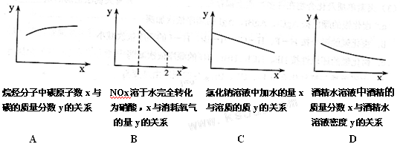
【答案】C
【分析】烷烃的分子可表示为C_{n}H_{2n+2}，烷烃分子中碳元素的质量分数可表示为12n/(14n+2)，A项正确。以NOx的形式写出生成HNO₃的总反应式：4NOx＋2H₂O＋(5－2x)O₂===4HNO₃,其函数式为y=5－2x，B项正确。向氯化钠溶液中加水，溶液质量分数减小，但是溶质的质量不变，故C项错。酒精溶液随其浓度的增大，密度逐渐减小，D项正确。
22．实验室将9g铝粉跟一定量的金属氧化物粉末混合形成铝热剂。发生铝热反应之后，所
得固体中含金属单质为18g，则该氧化物粉末可能是
A． B．和 C．和 D 和FeO
【答案】AD
【分析】本题考查基本化学计算。9 g铝粉可以提供1mol电子，则氧化物中的金属元素每得到1mol电子对应的质量就应该是18g。 三价Fe得到1mol电子对应的质量为18.7g，四价Mn得到1mol电子对应的质量为13.8g，故A项正确。五价V得到1mol电子对应的质量为10.2g，三价 Cr得到1mol电子对应的质量为17.3g， B、C两项即使9g铝粉全部反应，所得金属单质的质量也不到18g，故都错误。Fe₃O₄中的铁元素得到1mol电子对应的质量为21g，二价Fe得到1mol电子对应的质量为28g，当铝粉不足时, D项正确。

2009年全国普通高等学校招生统一考试
化学试题 （上海卷）
第Ⅱ卷(共84分)
考生注意：
1．答第Ⅱ卷前，考生务必将姓名、准考证号、校验码等填写清楚。
2．第Ⅱ卷从第23题到第31题，考生应用钢笔或圆珠笔将答案直接写在试卷上。
四、(本题共24分)w.w.w.k.s.5.u.c.o.m
23．海洋是资源的宝库，蕴藏着丰富的化学元素，如氯、溴、碘等。
(1)在光照条件下，氯气和氢气反应过程如下：
①② ③ ……
反应②中形成的化合物的电子式为 ；反应③中被破坏的化学键属
于 键(填“极性”或“非极性”)。
(2)在短周期主族元素中，氯元素及与其相邻元素的原子半径从大到小的顺序是
(用元素符号表示)。与氯元素同周期且金属性最强的元素位于周期表的第 周期 族。
(3)卤素单质及化合物在许多性质上都存在着递变规律。下列有关说法正确的是 。
a．卤化银的颜色按AgCl、AgBr、AgI 的顺序依次加深
b．卤化氢的键长按H—F、H—C1、H—Br、H—I的顺序依次减小
c．卤化氢的还原性按HF、HCl、HBr、HI的顺序依次减弱
d．卤素单质与氢气化合按、、、的顺序由难变易
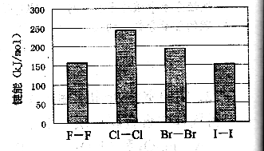
(4)卤素单质的键能大小如右图。由图推断：
①非金属性强的卤素，其单质分子的化学键
断裂(填“容易”或“不容易”或“不一定容易”)。
②卤素单质键能大小与键长的关系为：
【答案】
（1）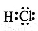 非极性
（2）S Cl F 三 IA
（3）a
（4）①不一定容易 ②除F₂外，键长增长，键能减小 （合理即给分）
【分析】（1）同一元素组成的双原子分子为非极性分子，不同种元素组成的分子为极性分子，HCl分子中共用一对电子，可直接写出。
（２）短周期主族元素中与氯元素相邻的有Ｆ和Ｓ，根据同周期和同主族元素原子的半径变化规律可知，三者的原子半径从大到小的顺序是S>Cl>F。与氯同周期，金属性最强的元素位于该周期的最左侧，为Na元素。
（3）随着原子半径增大，卤代氢的键长逐渐增大，b项错误。自上而下，卤代氢的还原性依次增强，C项错误。卤素单质与氢气化合的难易取决于卤素非金属性的强弱，自上而下为由易到难，D错。

24．某反应中反应物与生成物有：、、、、、和一种未知物质X。
(1)已知在反应中得到电子，则该反应的还原剂是 。
(2)已知0．2mol在反应中得到1mol电子生成X，则X的化学式为 。
(3)根据上述反应可推知 。
a．氧化性： b．氧化性：
c．还原性： d．还原性：
(4)将氧化剂和还原剂的化学式及其配平后的系数填入下列方框中，并标出电子转移的方
向和数目：
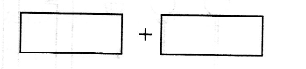
【答案】
（1）AsH₃
（2）Br₂
（3）a c
（4） 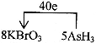
【分析】（1）KBrO₃在反应中得到电子，则另外一种化合价变化的元素在反应中失去电子被氧化，所给物质中As元素化合价发生了变化，低价态的AsH₃是还原剂。
（2）0.2mol KBrO₃得到1mol电子，说明Br元素在反应中降低了5价，所以x的化学式为Br₂。
（4）利用氧化还原反应中电子得失相等的规律可配平该方程式为
8KBrO₃＋5AsH₃＋4H₂SO₄===4K₂SO₄＋4Br₂＋5H₃AsO₄＋4H₂O
40e－

25. 铁和铝是两种重要的金属，它们的单质及化合物有着各自的性质。w.w.w.k.s.5.u.c.o.m
(1)在一定温度下，氧化铁可以与一氧化碳发生下列反应：
Fe₂O₃(s)+3CO(g) 2Fe +3CO₂ (g)
①该反应的平衡常数表达式为：K=
②该温度下，在2L盛有粉末的密闭容器中通入CO气体，10min后，生成了单
质铁11．2g。则10min内CO的平均反应速率为
(2)请用上述反应中某种气体的有关物理量来说明该反应已达到平衡状态：
① ②
(3)某些金属氧化物粉末和Al粉在镁条的引燃下可以发生铝热反应。下列反应速率(v)
和温度(T)的关系示意图中与铝热反应最接近的是 。
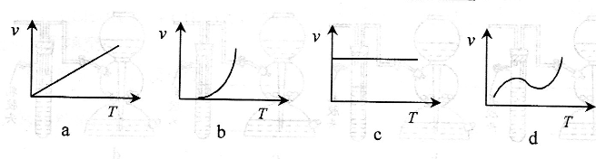
(4)写出氢氧化铝在水中发生酸式电离的电离方程式：
欲使上述体系中浓度增加，可加入的物质是 。
【答案】
（1）
（2）①CO或（CO₂）的生成速率与消耗速率相等；②CO（或CO₂）的质量不再改变
（合理即给分）
（3） b
（4）Al(OH)₃ H⁺+AlO₂⁻ +H₂O 盐酸（合理即给分）
【分析】（1）Fe₂O₃(s)＋3CO(g)2Fe(s)＋3CO₂(g)
3mol 2×56g
0.3mol 11.2g
(CO)==0.3mol/（2L×10min）=0.015mol·L^{－1}·min^{－1}
（2）可逆反应平衡的根本特征是V（正）=V（逆），其表现为反应物和生成物的浓度、质量、百分含量不随时间变化，注意不能考虑固态或纯液态的物质。前后体积变化的可逆反应还可通过压强来判断是否平衡，若反应中含有有色气体，还可通过气体的颜色变化来判断。
（3）根据温度升高，反应速率增大，图像b正确，注意二者并非正比例关系，a项不正确。
（4）Al(OH)₃是两性氢氧化物，其酸式电离的离子方程式为：Al(OH)₃H＋＋AlO₂－＋H₂O；碱式电离的离子方程式为：Al(OH)₃===Al^{3＋}＋3OH－，欲使Al^{3＋}浓度增大，可加入盐酸、硫酸等以降低OH－浓度，使平衡向碱式电离的方向移动。
五、（本题共24分）
26．根据硫化氢气体的实验室制法和性质完成下列填空。
（1）若用启普发生器制取硫化氢气体，则制取气体的原料可选用________。
a．稀硫酸与硫化亚铁 b．稀硝酸与硫化亚铁
c．稀硫酸与硫化钠 d．稀盐酸与硫化亚铁
（2）现要组装一套可以控制硫化氢气体产生速率的装置，请在下图中选择合适的仪器；
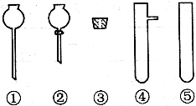
______________（填编号）。
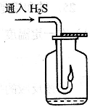
（3）如右图，在一个充满氧气的集气瓶中加入少量品红稀硫溶液，
点燃硫化氢气体。在火焰自动熄灭后，停止通入气体，瓶内可观察到
的现象是___________________________________________________。
（4）在上述集气瓶中继续通入硫化氢气体，振荡，发生反应的化学方程式为：
______________________________________________________________
反应过程中，溶液的pH______（填“变大”、“变小”或“不变”）。
（5）点燃不纯的硫化氢气体可能会发生爆炸，为了防止意外，可连接一个安全装置。下图的装置能起到此作用的是___________。
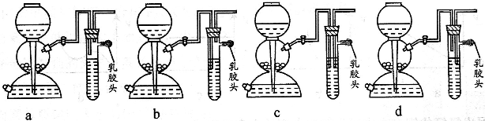
（6）已知硫化氢气体在空气中的体积分数为4.3%～45.5%时会发生爆炸。当硫化氢气体在空气中的体积分数为30%时，其爆炸产物是______________________。
【答案】
（1）a d
（2）② ③ ④
（3）品红溶液褪色；瓶壁有淡黄色粉末和无色的小液滴
（4） 变大
（5）b
（6）S H₂O
【分析】（1）若用启普发生器制取气体，所选试剂应为块状固体和液体，且反应不需要加热，故a、d正确，c错误。硝酸具有强氧化性，与硫化亚铁反应得不到H₂S，b项错。
（2）要控制硫化氢气体产生速率必须选用分液漏斗。
（3）开始氧气充足，H₂S燃烧生成SO₂和H₂O，后来氧气不足，燃烧产物为S和H₂O，描述反应现象要从SO₂、S和H₂O三个方面考虑。
（5）a中增加的装置起不到任何作用。b装置可将启普发生器内的H₂S与点燃的H₂S分隔开，能防止爆炸。c、d装置中生成的H₂S无法排出，故错误。
（6）当硫化氢在空气中的体积分数为30%时，O₂在混合气体中的体积分数为70%×=14%，O₂不足，发生反应2H₂S＋O₂2S＋2H₂O。

27．实验室用大理石等原料制取安全无毒的杀菌剂过氧化钙。大理石的主要杂质是氧化铁，以下是提纯大理石的实验步骤：
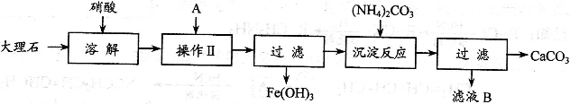
（1）溶解大理石时，用硝酸而不同硫酸的原因是_______________________________。
（2）操作Ⅱ的目的是______________，溶液A（溶质是共价化合物）是___________。
（3）写出检验滤液中是否含铁离子方程式：_____________________________________
______________________________________________________________________。
（4）写出加入碳酸铵所发生反应的离子方程式：________________________________
写出滤液B的一种用途：_________________________
（5）中一般含。试按下列提示完成含量分析的实验设计。
试剂：氢氧化钠标准溶液、盐酸标准溶液、酚酞 仪器：电子天平、锥形瓶、滴定管
实验步骤：
①_______；②加入_________________；③加入酚酞，用氢氧化钠标准溶液滴定。
（6）若理论上滴定时耗用标准溶液20.00mL恰好完全反应，实际操作中过量半滴（1mL溶液为25滴），则相对误差为______________
【答案】
（1）硫酸钙微溶于水
（2）除去溶液中 氨水
（3）取少量滤液，向其中加入硫氰化钾溶液，溶液不变红色，说明滤液中不含；或取少量滤液，向其中加入硫氰化钾溶液，溶液变红色，说明滤液中含
（4） 作化肥（合理即给分）
（5）称量 过量的标准盐酸
（6）0.1%
【分析】（2）大理石溶于硝酸后生成Ca(NO₃)₂、Fe(NO₃)₃，可通过向溶液中加CaCO₃或氨水的方法调节pH，使Fe^{3＋}以Fe(OH)₃的形式除去[Fe(OH)₃在弱酸性环境下就能沉淀]，由因为要求溶液A的溶质是共价化合物，所以A应为氨水。(4)滤液B的溶质是NH₄NO₃，可以用作化肥。（6）半滴的体积为1/50mL，则相对误差为 ×100%=0.1%
六、（本题共20分）
28．环氧氯丙烷是制备树脂的主要原料，工业上有不同的合成路线，以下是其中的两条（有些反应未注明条件）。
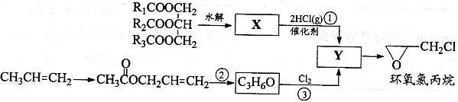
完成下列填空：
（1）写出反应类型：反应①_________________ 反应③___________________
（2）写出结构简式：X_____________________ Y________________________
（3）写出反应②的化学方程式：______________________________________________
（4）与环氧氯丙烷互为同分异构体，且属于醇类的物质（不含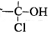及结构）
有__________种。
【答案】（1）取代反应 加成反应
（2）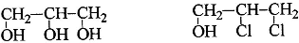
（3）
（4）3
【分析】反应②中生成的C₃H₆O的结构简式为CH₂===CHCH₂OH，与Cl₂发生加成反应得到Y：CH₂—CH—CH₂，所以X(CH₂CHCH₂)生成Y的反应为取代反应。
Cl Cl OH OH OHOH
（4）环氧氯丙烷分子中有1个不饱和度，其同分异构体应有一个双键或一个环，结合题目的限制条件可知，有如下三种情况：
CH==CH—CH₂OH CH₂==C—CH₂OH
Cl Cl
CH₂—CH—OH
CH
Cl
29．尼龙-66广泛用于制造机械、汽车、化学与电气装置的零件，亦可制成薄膜用作包装材料，其合成路线如下图所示（中间产物E给出两条合成路线）。
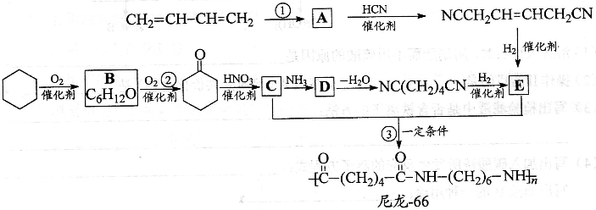
完成下列填空：
（1）写出反应类型：反应②__________________反应③___________________________
（2）写出化合物D的结构简式：_______________________________________________
（3）写出一种与C互为同分异构体，且能发生银镜反应的化合物的结构简式：
____________________________________________________________________________
（4）写出反应①的化学方程式：
____________________________________________________________________________
（5）下列化合物中能与E发生化学反应的是_________。
a． b． c． d．
（6）用化学方程式表示化合物B的另一种制备方法（原料任选）：
____________________________________________________________________________
【答案】
（1）氧化反应 缩聚反应
（2）
（3）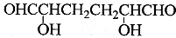（合理即给分）
（4）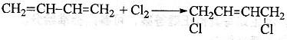
（5） d
（6）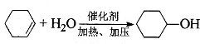（合理即给分）
分析:结合题目信息再采用逆推法，由尼龙－66的结构简式可推知C为：HOOC－(CH₂)₄－COOH，E为H₂N－(CH₂)₆－NH₂。反应①是发生了1，4－加成反应，故反应①的化学方程式为:
CH₂=CH－CH=CH₂＋Cl₂→CH₂－CH=CH－CH₂.由C到D为已二酸与氨气生成铵盐，

Cl Cl
故D为H₄NOOC(CH₂)₄－COONH₄。
C为已二酸，与C互为同分异构体且能发生银镜反应的物质中必含有醛基，一个羟基可用一个醛基和一个羟基代替，故可写为：OHC－CH－CH₂－OHCH₂－CH－CHO。E中含有碱性基团—NH₂，故可与HCl发生反应。 OH OH
七、（本题共16分）w.w.w.k.s.5.u.c.o.m
30．臭氧层是地球生命的保护神，臭氧比氧气具有更强的氧化性。实验室可将氧气通过高压放电管来制取臭氧：
（1）若在上述反应中有30%的氧气转化为臭氧，所得混合气的平均摩尔质量为______g/mol
（保留一位小数）。
（2）将8L氧气通过放电管后，恢复到原状况，得到气体6.5L，其中臭氧为_____________L。
（3）实验室将氧气和臭氧的混合气体0.896L（标准状况）通入盛有20.0g铜粉的反应器中，充分加热后，粉末的质量变为21.6g。则原混合气中臭氧的体积分数为__________________。
【答案】
（1）35.6 （2）3 （3）0.5
【分析】（1）假设有1mol O₂，则
3O₂ 2O₃
开始 1mol 0
反应 0.3mol 0.2mol
平衡 0.7mol 0.2mol
所以平均摩尔质量为：×32g·mol^{－1}＋×48g·mol^{－1}=35.6g·mol^{－1}
（2）此题应根据差量法计算
3O₂ 2O₃
开始 8L 0
反应 4.5L 3L 1.5L
（3）n（混合气体）=
设臭氧的体积分数为a，则根据氧原子守恒0.04mol·a·2＋0.04mol·(1－a)·3=
解得a=0.5
31．烟气中是NO和的混合物（不含）。
（1）根据废气排放标准，烟气最高允许含400mg。若中NO质量分数为0.85，则烟气中最高允许含NO__________L（标准状况，保留2位小数）。
（2）工业上通常用溶质质量分数为0.150的水溶液（密度1.16g/mL）作为吸收剂，该碳酸钠溶液物质的量浓度为____________mol/L（保留2位小数）。
（3）已知： ①
②
含2000mg的烟气用质量分数为0.150的碳酸钠溶液吸收。若吸收率为80%，吸收后的烟气_______排放标准（填“符合”或“不符合”），理由：____________________。
（4）加入硝酸可改变烟气中NO和NO₂的比，反应为：
NO+2HNO₃→3NO₂+H₂O
当烟气中时，吸收率最高。
烟气含2000mg，其中。
计算：（i）为了达到最高吸收率，烟气需用硝酸的物质的量（保留3位小数）。
（ii）烟气达到最高吸收率90%时，吸收后生成NaNO₂的质量（假设上述吸收反应中，反应①比反应②迅速。计算结果保留1位小数）。

【答案】
（1）0.25
（2）1.64
（3）不符合 因吸收后烟气总体积减小，NOx含量仍超过400mg/m³
（4）（i）
（ii）
分析：（1）1L烟气中最高允许含NO质量为400×10－3g×0.85=0.34g
其体积为：
（2）此题考查物质的量浓度与质量分数的换算，可直接利用公式求解。
（3）若烟气中的其他成分不被吸收，刚好达到排放标准，但烟气中的CO₂等酸性气体也能被吸收，所以吸收后烟气中NOx的含量仍超标。

